Министерство образования и науки Челябинской области
ГАПОУ ЧО «Политехнический колледж»

МЕТОДИЧЕСКАЯ РАЗРАБОТКА

открытого учебного занятия:

Законы движения планет

Магнитогорск
2019

Методическая разработка открытого учебного занятия по теме: «Законы движения планет»

Автор:
Е. В. Кольцова – преподаватель физики и астрономии

Курс 1 Группа _________ Дата проведения ___________
Тема учебного занятия.
Законы движения планет
Цель учебного занятия:
Образовательная: формирование понятия «эллипс», орбита планеты, афелий (апогей), перигелий (перигей), вывести формулу расчёта перигелийного и афелийного расстояний по эксцентриситету и большой полуоси, изучить законы Кеплера
Развивающая: доказать, что открытие законов Кеплера представляет собой не только следующий (после открытия гелиоцентрической системы) шаг познания Солнечной системы (эллиптичность орбит, неравномерное движение планет вокруг Солнца, строгая математическая зависимость между расстояниями и периодами обращений планет), но и новый шаг в познании Вселенной (законы Кеплера, как и закон всемирного тяготения, действуют за пределами Солнечной системы).
Воспитательная: показать, что открытие законов Кеплера и их уточнение Ньютоном – пример познаваемости мира и его закономерностей. Акцентировать внимание на том, что законы использует не только для более глубокого познания природы (например, для определения масс небесных тел), но и для решения практических задач (космонавтика, астродинамика).
Вид занятия: урок усвоения новых знаний
Оснащение занятия: мультимедийный проектор; презентация, созданная в среде POWEP PОINT
Ход учебного занятия
№ и название этапа | Время | Дидактические задачи этапа | Деятельность преподавателя | Деятельность студентов
1.Организационный этап | 1 мин. | Подготовка студентов к работе | Предъявление единых педагогических требований:  -приветствие;  -выявление отсутствующих;  -организация учебного места. | Приветствуют преподавателя. Слушают. Настраиваются на урок.
2. Вводный этап учебного занятия | 6  мин. | Подготовка к основному этапу занятия.
Сообщение темы | 6  мин. |  | Тема нашего урока «Законы движения планет». | Записывают в тетрадь тему занятия.
 | 6  мин. | Обеспечение понимания предстоящей учебной работы | Сегодня мы будем говорить о законах Кеплера. | Слушают
Входной контроль | 6  мин. | Актуализация опорных знаний. | Сегодняшнее занятие мы начнем с проверки упр.9 №1 (б, в, г). | На доске показывают решение задачи.
Коррекция опорных знаний | 6  мин. | Выявление пробелов и внесение исправлений | Комментирует ответы студентов, выставляет оценки | Проверяют правильность выполнения
Мотивация | 6  мин. | Обеспечить эмоциональное переживание и осознание студентами неполноты имеющихся знаний | Вопросы:  • опишите движение планет.  • Если планеты движутся по окружности, то как вы объясните, почему Плутон периодически подходит к Солнцу ближе, чем Нептун? В последний раз это произошло в 1979 году и продолжалось до 1999 года. В течение этого периода, Нептун был самой отдаленной планетой от Солнца.  Высказывание Иоганна Кеплера: «Моё первое заблуждение было то, что орбита планеты есть совершенный круг, — вредное мнение, которое тем больше отняло у меня времени, что оно поддерживалось авторитетом всех философов». | Наблюдают за вращением планет на модели и отвечают на вопросы.  - Планеты движутся равномерно по окружности с разными скоростями.  - Предполагают, что возможно орбита планеты не круг.
3. Основной этап учебного занятия | 25 мин. | Обеспечение основной цели учебного занятия
 | 25 мин. | Презентация:  Рисунки овала, окружности и эллипса на доске. | - Кеплер в своем первом законе говорит об эллипсе. Сравните и опишите особенности окружности и эллипса.  - Рассказ об эллипсе – основные точки и линии, отличие эллипса от окружности характеризуется величиной его эксцентриситета: e = с/а, сумма расстояний от каждой точки которой до двух точек F₁ и F₂ равна постоянной величине.  - Формулировка 1 закона Кеплера: Каждая планета обращается вокруг Солнца по эллипсу, в одном из фокусов которого находится Солнце.  - Характерные точки для планеты – афелий и перигелий.  - Демонстрирует на анимации второй закон Кеплера. Вопросы:  - сравните скорости движения планет на различных участках орбиты.  - выберите два участка на рисунке и попробуйте сформулировать закономерность движения планеты.  - Формулировка 2 закона Кеплера: радиус-вектор планеты за равные промежутки времени описывает равные площади.  Перед вами таблица с характеристиками планет. Заполните используя приведенную таблицу для отдельно выбранных планет (группа разбивается на подгруппы и каждая подгруппа получают пару планет и заполняют таблицу). | - Высказывают свою точку зрения, но при этом затрудняются развести понятия окружность и эллипс.  - Записывают в тетрадь основные точки и линии эллипса и свойства.  - Записывают в тетрадь  - Делают зарисовку в тетрадь и записывают закон.  - Делают зарисовку в тетрадь и записывают закон.  - Рассчитывают отношения и заполняют на доске сводную таблицу, а затем, сравнивая отношение квадратов периодов и кубов больших полуосей планет, делают вывод.
 | 25 мин. | Коррекция знаний и умений | Решить задачи на соответствие и задачу на понимание новых понятий.  Задачи на соответствие:  1. На доске в одном столбике новые понятия, а в другом – их определения.  2. Расставить на точки и понятия правильно на эллипсе. | Выполняют задание и проговаривают ответы.
4.Заключительный этап | 13 мин. | Анализ и оценка успешности достижения цели занятия | Решение задач:  •Звездный период обращения Юпитера вокруг Солнца составляет 12 лет. Каково среднее расстояние от Юпитера до Солнца? Сравнить полученный результат с табличным значением.  •Отношение квадратов периодов обращения двух планет равно 8. Чему равно отношение больших полуосей этих планет? | У доски и в тетради решают задачу.
Домашнее задание | 13 мин. | Обеспечение понимания цели, содержания и способов выполнения | Объясняет домашнее задание и записывает на доске:  § 12, упр. 10 (1,2), разобрать пример из параграфа в тетради. | Записывают домашнее задание.
 | 13 мин. | Постановка целей следующего занятия | На следующем занятии мы будем решать задачи пользуясь законами Кеплера. На этом наше занятие заканчивается.  До свидания! | Освоение информации предстоящей учебной деятельности

Тема нашего занятия «Законы движения планет». Сегодня мы будем говорить о законах Кеплера. Занятие мы начнём с проверки домашнего задания упр.9 №1 (б, в, г).
Просмотр видео движение планет в Солнечной системе. Опишите движение планет? Ответ. Планеты движутся равномерно по окружности с разными скоростями. Если планеты движутся по окружности, то как вы объясните, почему Плутон периодически подходит к Солнцу ближе, чем Нептун? В последний раз это произошло в 1979 году и продолжалось до 1999 года. В течение этого периода, Нептун был самой отдаленной планетой от Солнца.
Ответ. Возможно орбита планеты не круг. Высказывание Иоганна Кеплера: «Моё первое заблуждение было то, что орбита планеты есть
совершенный круг, — вредное мнение, которое тем больше отняло у меня времени, что оно поддерживалось авторитетом всех философов». Вы видите на доске рисунки окружности и эллипса.
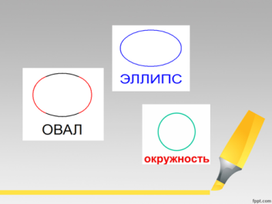

Кеплер в своём первом законе говорит об эллипсе. Сравните и опишите особенности окружности и эллипса.
Ответ. Степень отличия эллипса от окружности характеризует его эксцентриситет е,
равный отношению расстояний между фокусами к большой оси:
е = F₁F₂ / A₁A₂ ,
При совпадении фокусов (е = 0) эллипс превращается в окружность.
Для эллипса 0 < е < 1.
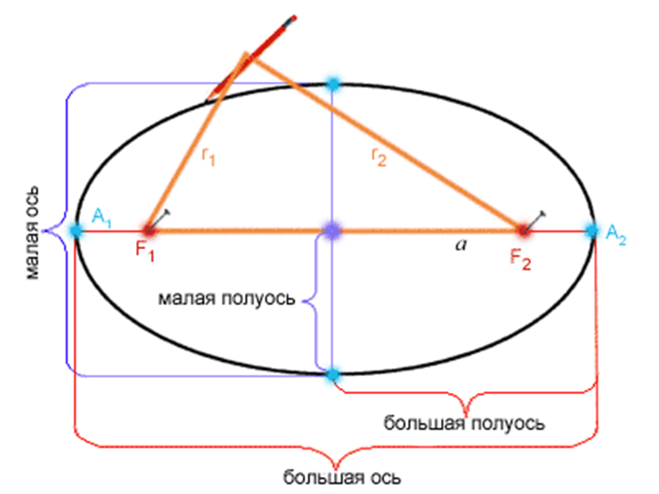

Формулировка 1 закона Кеплера.
Каждая планета обращается вокруг Солнца по эллипсу, в одном из фокусов которого находится Солнце.
Характерные точки для планеты – афелий и перигелий.
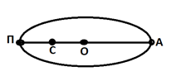

Перигелийное расстояние ПС = q; афелийное расстояние СА = Q.
ПО = ОА = a – большая полуось.
q = a — ea = a(1 — e);
Q = a + ea = a(1 + e).

Видео второй закон Кеплера.
Вопросы:
- сравните скорости движения планет на различных участках орбиты.
- выберите два участка на рисунке и попробуйте сформулировать закономерность движения планеты.
Формулировка 2 закона Кеплера.
Радиус-вектор планеты за равные промежутки времени описывает равные площади.
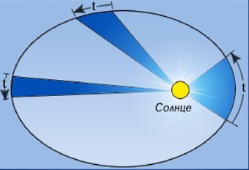

Перед вами таблица с характеристиками планет.
 | Меркурий | Венера | Земля | Марс | Юпитер | Сатурн | Уран | Нептун
Среднее расстояние от Солнца – а (а.е.) | 0,38 | 0,72 | 1 | 1,52 | 5,20 | 9,54 | 19,18 | 30,06
Орбитальный период – Т (земных лет) | 0,24 | 0,62 | 1 | 1,88 | 11,86 | 29,46 | 84,01 | 164,8
Орбитальный эксцентриситет | 0,2056 | 0,0068 | 0,0167 | 0,0934 | 0,0483 | 0,0560 | 0,0461 | 0,0097

Заполните используя приведенную таблицу для отдельно выбранных планет
Планеты | Т₁/Т₂ | а₁/а₂ | Т²₁/ Т²₂ | а ³₁/а³ ₂
- Меркурий
- Венера
- Земля
- Марс
- Юпитер
- Сатурн
- Уран
- Нептун

Ответ.
Планеты | Т₁/Т₂ | а₁/а₂ | Т²₁/ Т²₂ | а ³₁/а³ ₂
- Меркурий  - Венера | 0,387 | 0,527 | 0,15 | 0,15
- Земля  - Марс | 0,532 | 0,658 | 0,28 | 0,28
- Юпитер  - Сатурн | 0,403 | 0,545 | 0,16 | 0,16
- Уран  - Нептун | 0,509 | 0,638 | 0,26 | 0,26

Формулировка 3 закона Кеплера.
Квадраты звёздных периодов обращения планет относятся между собой, как кубы больших полуосей их орбит.
$$\frac{Т_{1}^{2}}{Т_{2}^{2}}=\frac{а_{1}^{3}}{а_{2}^{3}}$$
Т_{1,} Т₂ – периоды обращения двух планет, а_{1,} а₂ – большие полуоси их орбит.
А сейчас решим задачу на соответствие и на понимание новых понятий.
1 задача.
Понятия | Определения
1) Афелий | А) ближайшая к Солнцу точка орбиты планеты или иного небесного тела Солнечной системы.
2) Перигелий | Б) Каждая планета обращается вокруг Солнца по эллипсу, в одном из фокусов которого находится Солнце.
3) Третий закон Кеплера | В) наиболее удалённая от Солнца точка орбиты планеты или иного небесного тела Солнечной системы
4) Первый закон Кеплера | Г) $\frac{Т_{1}^{2}}{Т_{2}^{2}}=\frac{а_{1}^{3}}{а_{2}^{3}}$

Ответ.
1 | 2 | 3 | 4
В | А | Г | Б

2 задача.
Расставить точки и понятия правильно на эллипсе.
Понятия:
- Большая полуось
- Малая полуось
- Фокус
- Перигелий
- Афелий
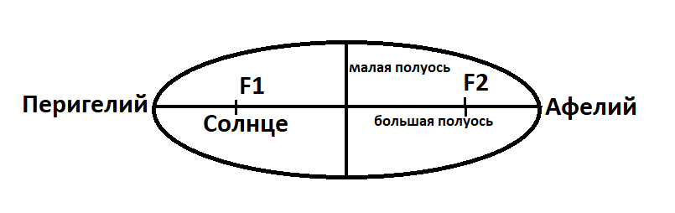
Ответ.

Решить задачу.
- Звездный период обращения Юпитера вокруг Солнца составляет 12 лет. Каково среднее расстояние от Юпитера до Солнца? Сравнить полученный результат с табличным значением.

Дано:
Т₁ =1 г.
Т₂ =12 лет
а₁=1 а.е.
Найти: а₂-?
Решение:
$$\frac{Т_{1}^{2}}{Т_{2}^{2}}=\frac{а_{1}^{3}}{а_{2}^{3}}$$
$$а_{2}=\sqrt[3]{\frac{Т_{2}^{2}*а_{1}^{3}}{Т_{1}^{2}}}=\sqrt[3]{\frac{{12}^{2}*1^{3}}{1^{2}}}=\sqrt[3]{144}=5,24(а.е.)$$
$$Ответ. а=5,24 а.е.$$
- Отношение квадратов периодов обращения двух планет равно 8. Чему равно отношение больших полуосей этих планет?
Дано:
$$\frac{Т_{1}^{2}}{Т_{2}^{2}}=8$$
Найти: $$\frac{а_{1}^{3}}{а_{2}^{3}}-?$$
Решение. По 3 закону Кеплера$$\frac{Т_{1}^{2}}{Т_{2}^{2}}=\frac{а_{1}^{3}}{а_{2}^{3}}$$
Получаем, что $\frac{а_{1}^{3}}{а_{2}^{3}}=8$
Домашнее задание
§ 12, упр. 10 (1,2), разобрать пример из параграфа в тетради.
На следующем занятии мы будем решать задачи пользуясь законами Кеплера. На этом наше занятие заканчивается.
До свидания!

